Creación de juego tipo RPG en Ruby y JavaScript.

12/01/2023

Integrantes:

Francisco Meza

Maximiliano Verdejo

Allan González

I.C.C.I

Contenido

***Introducción*** 3

***Desarrollo*** 4

***Juego a desarrollar*** 4

***Ruby y sus características*** 4

***Partes relevantes del código en Ruby*** 5

***JavaScript y sus características*** 7

***Partes relevantes del código en JavaScript*** 8

***Python y sus características*** 9

***Partes relevantes del código en Python.*** 9

***Uso de la IA*** 10

***Conclusión*** 11

***Bibliografía*** 12

# ***Introducción***

Hoy en día existen distintos lenguajes de programación, se pueden diferenciar etiquetando a unos como lenguaje interpretado y a otros como lenguaje compilado, o más bien como cada lenguaje diferente sirve para una función en específico o se especializa en algo en particular. Pueden variar en distintas cosas, pero siempre la estructura para programar será la misma. En este caso veremos las propias características del lenguaje Ruby y JavaScript, además de un juego de estilo RPG que realizamos con los lenguajes de programación, en el cual tendrás que interactuar con la consola para ganar o perder según las decisiones que tomes, con el fin de ver las diferencias que existen entre estos dos.

# ***Desarrollo***

## ***Juego a desarrollar***

Desarrollamos en conjunto un juego estilo RPG, en el que tienes estadísticas que son; la vida, daño, defensa y curación, cada uno de estas va a variar dependiendo del personaje que vas a escoger que se dividen en 4; el tanque, asesino, mago y curandero. Una vez que hayas escogido a los personajes, tendrás 2 opciones, atacar o curarse, esto dependerá de la decisión que tomes si ganaras o perderás finalmente. Hay que tener en cuenta de que hay un porcentaje de error al fallar el ataque y que no vas a poder sobrepasar tu vida máxima, así que hay que escoger con eficiencia.

## ***Ruby y sus características***

Es un lenguaje de programación reflexivo, interpretado y está orientada a objetos, fue creado Por Yukihiro Matz Matsumoto en Japón en 1993 pero fue publicado oficialmente en 1995, este es un lenguaje bastante practico a la hora de utilizarlo, entrega simplicidad y una mayor productividad a sus usuarios. Se encuentra disponible para Linux, Windows, entre otras.

Algunas de las ventajas de este lenguaje es que es ágil, ósea de que las aplicaciones que son desarrolladas con Ruby van a funcionar rápidamente y sin tantos errores, una de las aplicaciones web que utilizan Ruby son; Airbnb, Twitter, Spotify, GitHub, etc.

## ***Partes relevantes del código en Ruby***

A continuación, adjuntare una imagen de una parte del código que sería la pelea.

Explicando un poco el código, podemos ver que utilizamos un rand para usar el factor de fallar un ataque, el rand lo igualamos al miss y si el miss es igual a 0 se procede a fallar el ataque y el turno queda en nada. Pero si se acierta el ataque se procede a bajar la vida, utilizando un calculo simple con el ataque del jugador uno y la defensa del jugador 2. Además de que si el jugador 1 decide curarse este no podrá, ya que al tener la vida máxima no se podrá sobrepasar de esta.

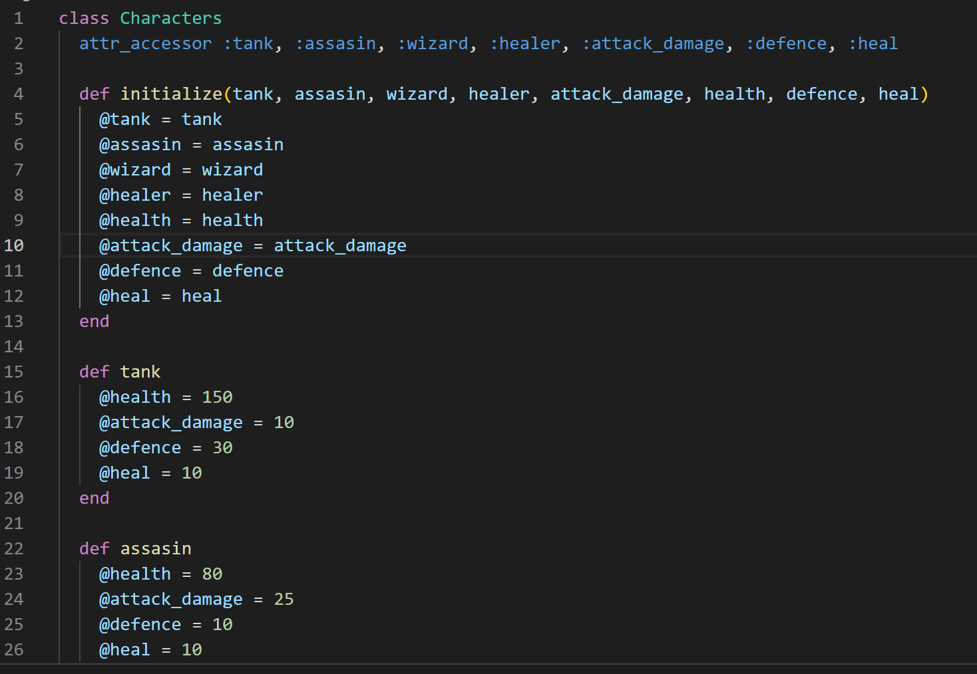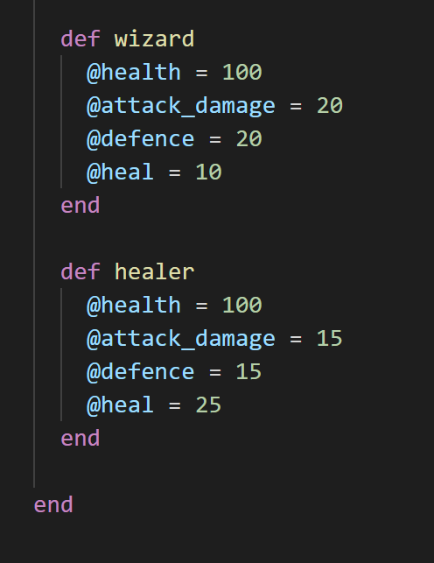

Otra parte del código que quisiéramos agregar seria las clases, en el cual tenemos las estadísticas de cada personaje y como su vida ira variando una vez que estemos jugando.

## ***JavaScript y sus características***

JavaScript es un lenguaje de programación interpretado, orientado a objetos y compatible con diferentes plataformas. Fue creado por Netscape en 1995 y es esencial en el desarrollo web junto a HTML y CSS. Con JavaScript, se pueden crear elementos interactivos en las páginas web, mejorando la experiencia del usuario. Actualmente, es uno de los lenguajes más populares en el mundo. Entre sus ventajas se encuentra su compatibilidad, ya que puede ser utilizado en cualquier página web o aplicación, gracias al soporte que tiene en otros lenguajes como Pearl y PHP. además, es ampliamente usado para tareas como validaciones de formularios, creación de animaciones y transiciones, manipulación del DOM (Document Object Model) y AJAX (Asynchronous JavaScript and XML), permitiendo que una página web sea mucho más dinámica. También puede ser utilizado para desarrollar aplicaciones móviles y de escritorio, gracias a tecnologías como Cordova y Electron, y también se ha vuelto cada vez más popular en el desarrollo de aplicaciones de IoT.

## ***Partes relevantes del código en JavaScript***

A diferencia del código hecho en Ruby, no cambian muchas cosas, solamente algunas funciones, pero fuera de eso el esqueleto del código sigue siendo el mismo.

## ***Python y sus características***

Python es un lenguaje interpretado y también orientado a objetos, actualmente es uno de los lenguajes de programación más utilizados. Fue creado en el año 1991 por Guido Van Rossum. Se caracteriza prácticamente porque es uno de los lenguajes más populares para comenzar, además de que es sencillo de usar, es fácil de aprender. Algunas de las aplicaciones que están hecho en Python son; Pinterest, Netflix, Uber, Reddit.

Una de las mayores ventajas de este lenguaje, es que tiene una amplia colección de bibliotecas, y además de que este lenguaje tiene una de las comunidades más fuertes que existen, ya que al ser gratuito y de código abierto contribuye a crear una comunidad sólida.

## ***Partes relevantes del código en Python.***

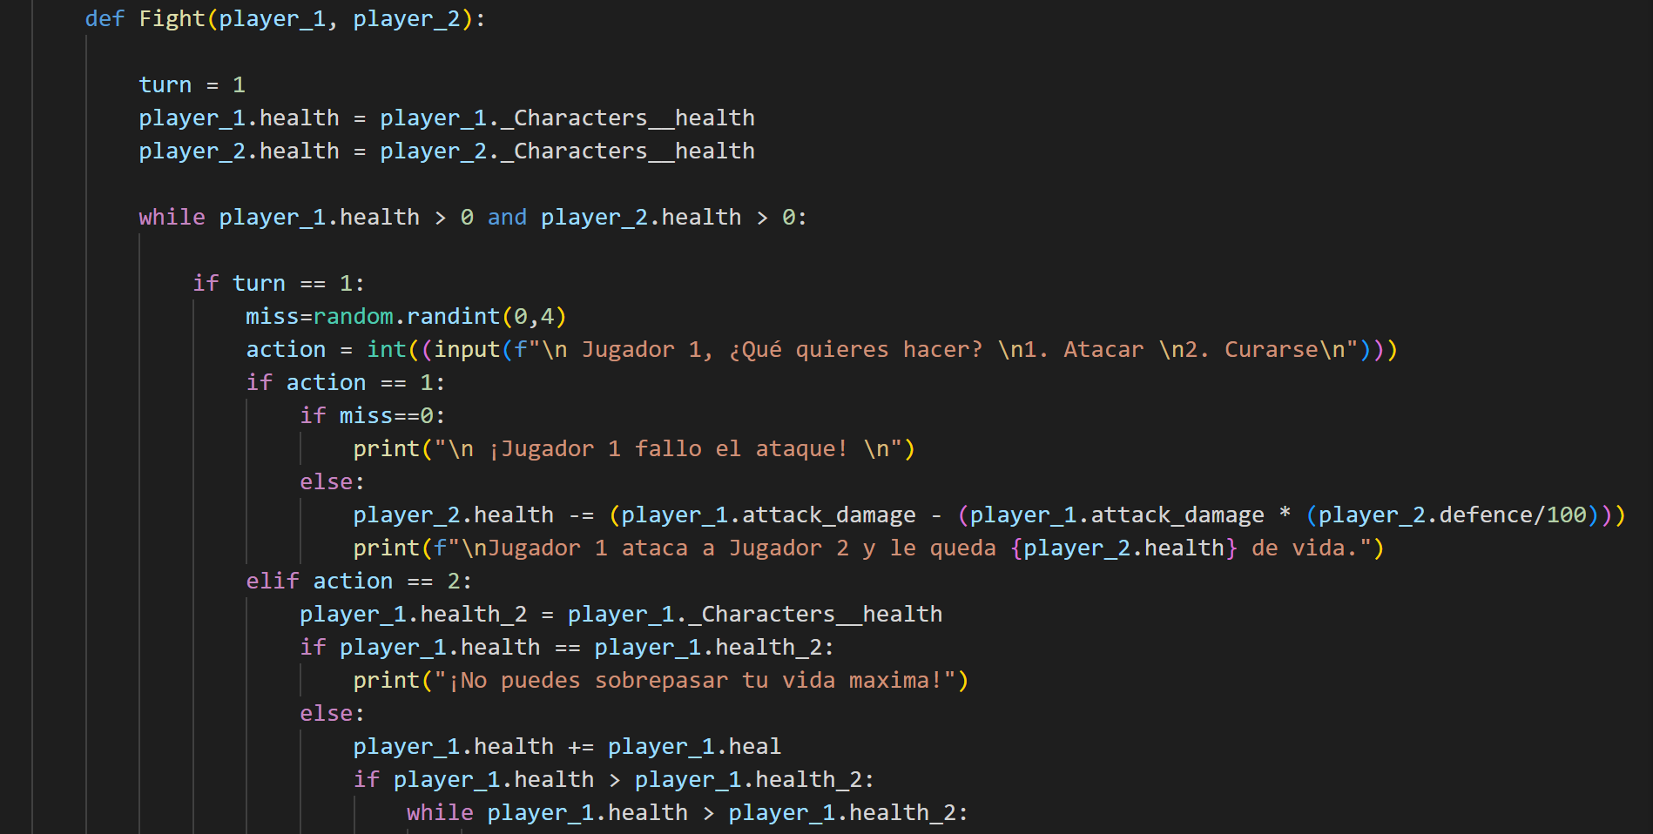

Como podemos apreciar no hay mucha diferencia con los dos códigos mostrados anteriormente, se ve algunos cambios en lo que la función de random o para mostrar los datos en pantalla. En si se ve mucho más entendible Python y Ruby que JavaScript, además de que tienen cierta similitud Python y Ruby.

# ***Uso de la IA***

Principalmente hicimos el código del juego en Python, ya que, era el lenguaje con el cual el grupo más se relacionaba, al realizarlo y correrlo vimos que no tuviera ningún error, comenzamos a utilizar la IA para que nos explique las funciones en los lenguajes JavaScript y Ruby y así finalmente traducirlo de Python a los lenguajes dichos anteriormente. En el informe lo utilizamos para que redactara y agregara de mejor manera características de los lenguajes que hemos visto en el trabajo.

# ***Conclusión***

Podemos concluir que cada lenguaje tiene su especialización, en el caso de Ruby podemos apreciar de que se ha utilizado por su simplicidad y productividad, en algunas aplicaciones de alto calibre como lo son Spotify, Twitter etc. Por otro lado, tenemos a JavaScript, importantísimo en el desarrollo web y como se relaciona con varios lenguajes entre sí. Finalmente tenemos a Python, un lenguaje sencillo de aprender y utilizar, el cual tiene una comunidad fuerte debido a esto, además, como pudimos ver en los códigos Python y Ruby a diferencia de JavaScript se ve un poco más sencillo, algo en común que comparten estos tres lenguajes es que son orientados a objetos .Fue interesante realizar el juego en ambos lenguajes ya que, a pesar de ser parecidos en la forma escrita, contiene funciones y características distintas lo cual hace que cada lenguaje sea especial, un ejemplo simple de esto sería que en uno se utiliza console.log, otro print y finalmente otro utiliza put para la muestra de datos en pantalla. En si la estructura o el esqueleto se podría decir es lo mismo, esto se puede llevar a muchos más lenguajes, con que ya entiendas cómo funciona un código ya se te hará un poco más fácil el aprender nuevos lenguajes.

Por otro lado, la utilización de la IA en si nos ayudó, pero si o si tuvieras que tener un conocimiento ya que no todas las veces te hará el trabajo completo, mínimo tendrás que tener un conocimiento previo para que te pueda ayudar y orientarte en solucionar el problema.

# ***Bibliografía***

<https://keepcoding.io/blog/ventajas-y-desventajas-de-python/>

<https://www.miteris.com/blog/que-es-javascript-caracteristicas-librerias/>

<https://www.freecodecamp.org/espanol/news/ventajas-y-desventajas-de-javascript/>

<https://coworkings.co/ruby-ventajas-y-desventajas/>